

**Mise en place d’un serveur FTP**

Projet m2l.org

DUMAS Lucie

Table des matières

Qu’est-ce qu’un serveur FTP ? 3

Création du serveur FTP 4

Configuration des utilisateurs anonymes 5

# Qu’est-ce qu’un serveur FTP ?

Un serveur FTP, ou File Transfer Protocol server en anglais, est un serveur informatique qui permet le transfert de fichiers entre des ordinateurs via le protocole FTP. Le protocole FTP est un protocole de communication standard utilisé pour le transfert de fichiers sur un réseau TCP/IP, comme Internet.

Les serveurs FTP peuvent fonctionner de différentes manières. Il existe deux modes principaux de connexion FTP : le mode actif et le mode passif.

Dans le mode actif, le client ouvre une connexion de commande (command connection) au serveur. Lorsqu'il est prêt à recevoir des données, le client ouvre une deuxième connexion appelée connexion de données (data connection) vers le serveur. C'est le client qui choisit le port de la connexion de données. Le serveur accepte la connexion de données du client et envoie les données sur cette connexion. Dans le mode actif, le client est responsable d'ouvrir la connexion de données, et le serveur doit accepter cette connexion entrante.

Dans le mode passif, le client ouvre une connexion de commande au serveur comme d'habitude. Lorsqu'il est prêt à recevoir des données, le serveur ouvre une connexion de données et informe le client de l'adresse IP et du port sur lesquels il peut se connecter. Le client se connecte ensuite à la connexion de données ouverte par le serveur. Dans le mode passif, c'est le serveur qui est responsable d'ouvrir la connexion de données, et le client se connecte à cette connexion sortante.

Les serveurs FTP sont souvent utilisés pour permettre aux utilisateurs d'accéder et de partager des fichiers à distance. Cependant, en raison de problèmes de sécurité liés à la transmission de mots de passe en texte clair et d'autres vulnérabilités, il est recommandé d'utiliser des variantes plus sécurisées du protocole FTP, telles que FTPS (FTP sécurisé) ou SFTP (SSH File Transfer Protocol), qui ajoutent une couche de sécurité aux communications FTP standard.

# Création du serveur FTP

Pour créer notre conteneur qui accueillera notre serveur FTP, nous commençons par dupliquer notre conteneur template :

lxc-copy -n template -N ftp

Nous entrons ensuite la directive suivante dans le fichier /var/lib/lxc/ftp/config afin que le conteneur se lance au démarrage de la machine :

lxc.start.auto = 1

Nous entrons ensuite dans notre conteneur FTP afin de lui attribuer ses nouvelles adresses IP. Contrairement aux autres conteneurs créés précédemment, le conteneur FTP aura besoin de 2 adresses IP différentes. Ces adresses IP permettront la configuration des Virtual Hosts plus tard dans la mission. Nous entrons les nouvelles IP dans le fichier /etc/rc.local :

ifconfig eth0:0 10.31.96.21/20 up

ifconfig eth0:1 10.31.96.22/20 up

Définir l’interface réseau comme ceci nous permet d’attribuer 2 adresses IP en créant 2 interfaces virtuelles. Nous donnons ensuite les droits d’exécution sur le fichier /etc/rc.local :

chmod +x /etc/rc.local

Nous changeons également l’adresse principale dans le fichier /etc/network/interfaces :

address 10.31.96.20/20

Nous modifions le nom d’hôte de la machine en entrant la ligne ci-dessous dans le fichier /etc/hosts :

10.31.96.20 ftp

Nous redémarrons le conteneur :

reboot

Nous installons le paquet ProFTPD :

apt update

apt install proftpd

Nous redémarrons le service puis nous regardons sur quel port écoute l’outil ProFTPD :

systemctl restart proftpd

netstat -natp

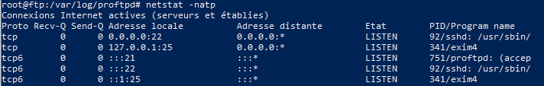

Nous remarquons que le protocole FTP utilise le port 21. Nous modifions ensuite le fichier /etc/proftpd/proftpd.conf en décommentant la ligne DefaultRoot ~ (il se peut qu’il faille rajouter un espace entre la directive et le tilde « ~ »). Cette instruction permet de bloquer l’utilisateur dans son répertoire personnel.

Nous redémarrons proftpd afin que les changements soient effectifs :

systemctl restart proftpd

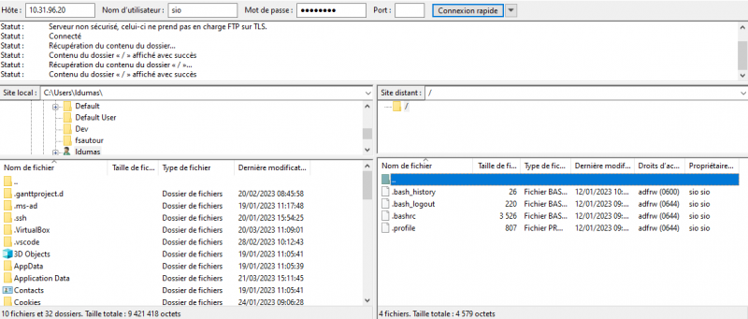 En utilisant le logiciel FileZilla (solution FTP open source), nous nous connectons avec le compte sio sur notre conteneur FTP afin de nous assurer du bon fonctionnement de ce dernier :

Nous vérifions également que nous pouvons transférer des fichiers de notre client à notre serveur (et inversement) et que nous sommes bloqués dans notre répertoire personnel, c’est-à-dire que nous ne possédons pas les droits pour remonter l’arborescence du système de notre serveur FTP depuis notre répertoire personnel :

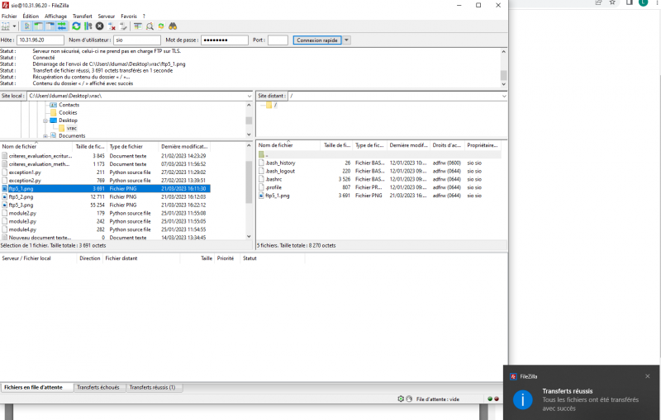

# Configuration des utilisateurs anonymes

Maintenant que nous avons accès à notre serveur FTP avec le compte SIO, nous devons configurer les utilisateurs anonymes afin que les utilisateurs ne possédant pas de compte puissent déposer des fichiers sur le serveur FTP. Pour cela, nous décommentons le bloc « Anonymous » à la fin du fichier /etc/proftpd/proftpd.conf :

<Anonymous /home/ftpdocs>

User ftp

Group nogroup

UserAlias anonymous ftp

DirFakeUser on ftp

DirFakeGroup on ftp

RequireValidShell off

MaxClients 10

DisplayLogin welcome.msg

DisplayDhdir .message

<Directory *>

<Limit WRITE>

DenyAll

</Limit>

</Directory>

</Anonymous>

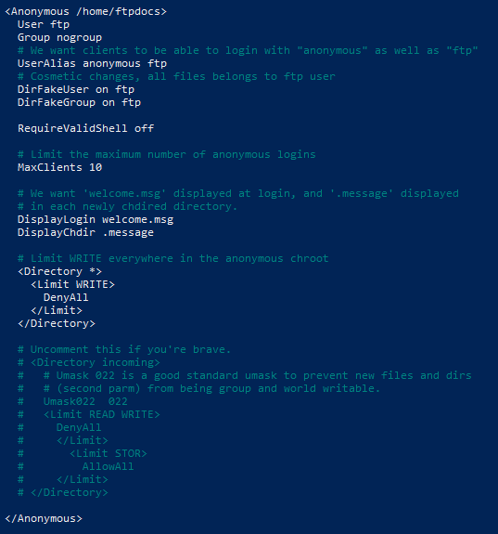

Afin de rediriger les utilisateurs sur le dossier /home/ftpdocs, nous rajoutons le chemin de ce dossier dans la balise ouvrante du bloc « Anonymous » en effaçant l’ancien chemin.

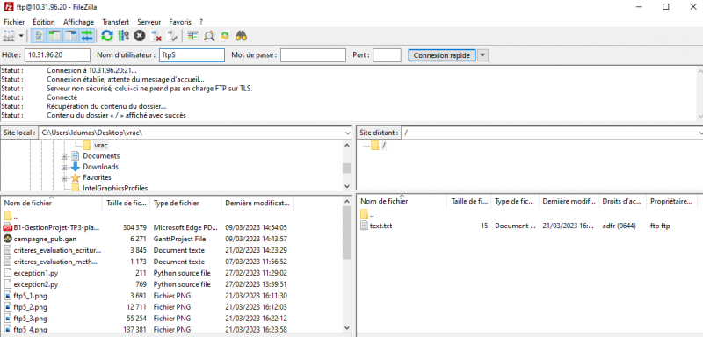 Pour accéder au serveur ftp avec un compte anonyme, nous utilisons l’identifiant ftp sans mot de passe :

# Configuration des Virtual Hosts

Nous avons configuré précédemment les adresses IP des différents Virtual Hosts. Nous allons maintenant ajouter deux nouveaux utilisateurs qui seront capables d’interagir avec le Virtual Host correspondant :

useradd intra

passwd intra

useradd extra

passwd extra

Nous créons pour chaque utilisateur un répertoire personnel :

mkdir -p /svr/ftp/intranet

mkdir -p /svr/ftp/extranet

Nous attribuons chaque nouvel utilisateur à son répertoire personnel :

chown -R intra /svr/ftp/intranet

chown -R extra /srv/ftp/extranet

Nous vérifions que les dossiers possèdent les droits 755 et les modifions si nécessaire.



Nous devons à présent créer les Virtual Hosts dans le fichier /etc/proftpd/virtuals.conf.

# VirtualHost intranet

<VirtualHost intra.m2l.org>

ServerAdmin admin@m2l.org

ServerName "FTP INTRANET"

User intra

Group intra

<Limit LOGIN>

Order Allow,Deny

Allowgroup intra

Deny from all

</Limit>

Umask 022

TransferLog /var/log/proftpd/xfer/ftp-intranet.m2l.org

MaxLoginAttempts 10

DefaultRoot /srv/ftp/intranet

AllowOverwrite yes

</VirtualHost>

# VirtualHost extranet

<VirtualHost extra.m2l.org>

ServerAdmin admin@m2l.org

ServerName "FTP EXTRANET"

User extra

Group extra

<Limit LOGIN>

Order Allow,Deny

Allowgroup extra

Deny from all

</Limit>

Umask 022

TransferLog /var/log/proftpd/xfer/ftp-extranet.m2l.org

MaxLoginAttempts 10

DefaultRoot /srv/ftp/extranet

AllowOverwrite yes

</VirtualHost>

Nous activons maintenant le fichier des Virtual Hosts en décommentant la ligne suivante dans le fichier /etc/proftpd/proftpd.conf :

Include /etc/proftpd/virtuals.conf



Nous pouvons redémarrer notre service :

systemctl restart proftpd

Grâce à l’outil FileZilla, nous vérifions que nous puissions nous connecter avec les différents utilisateurs dans leur répertoire personnel.